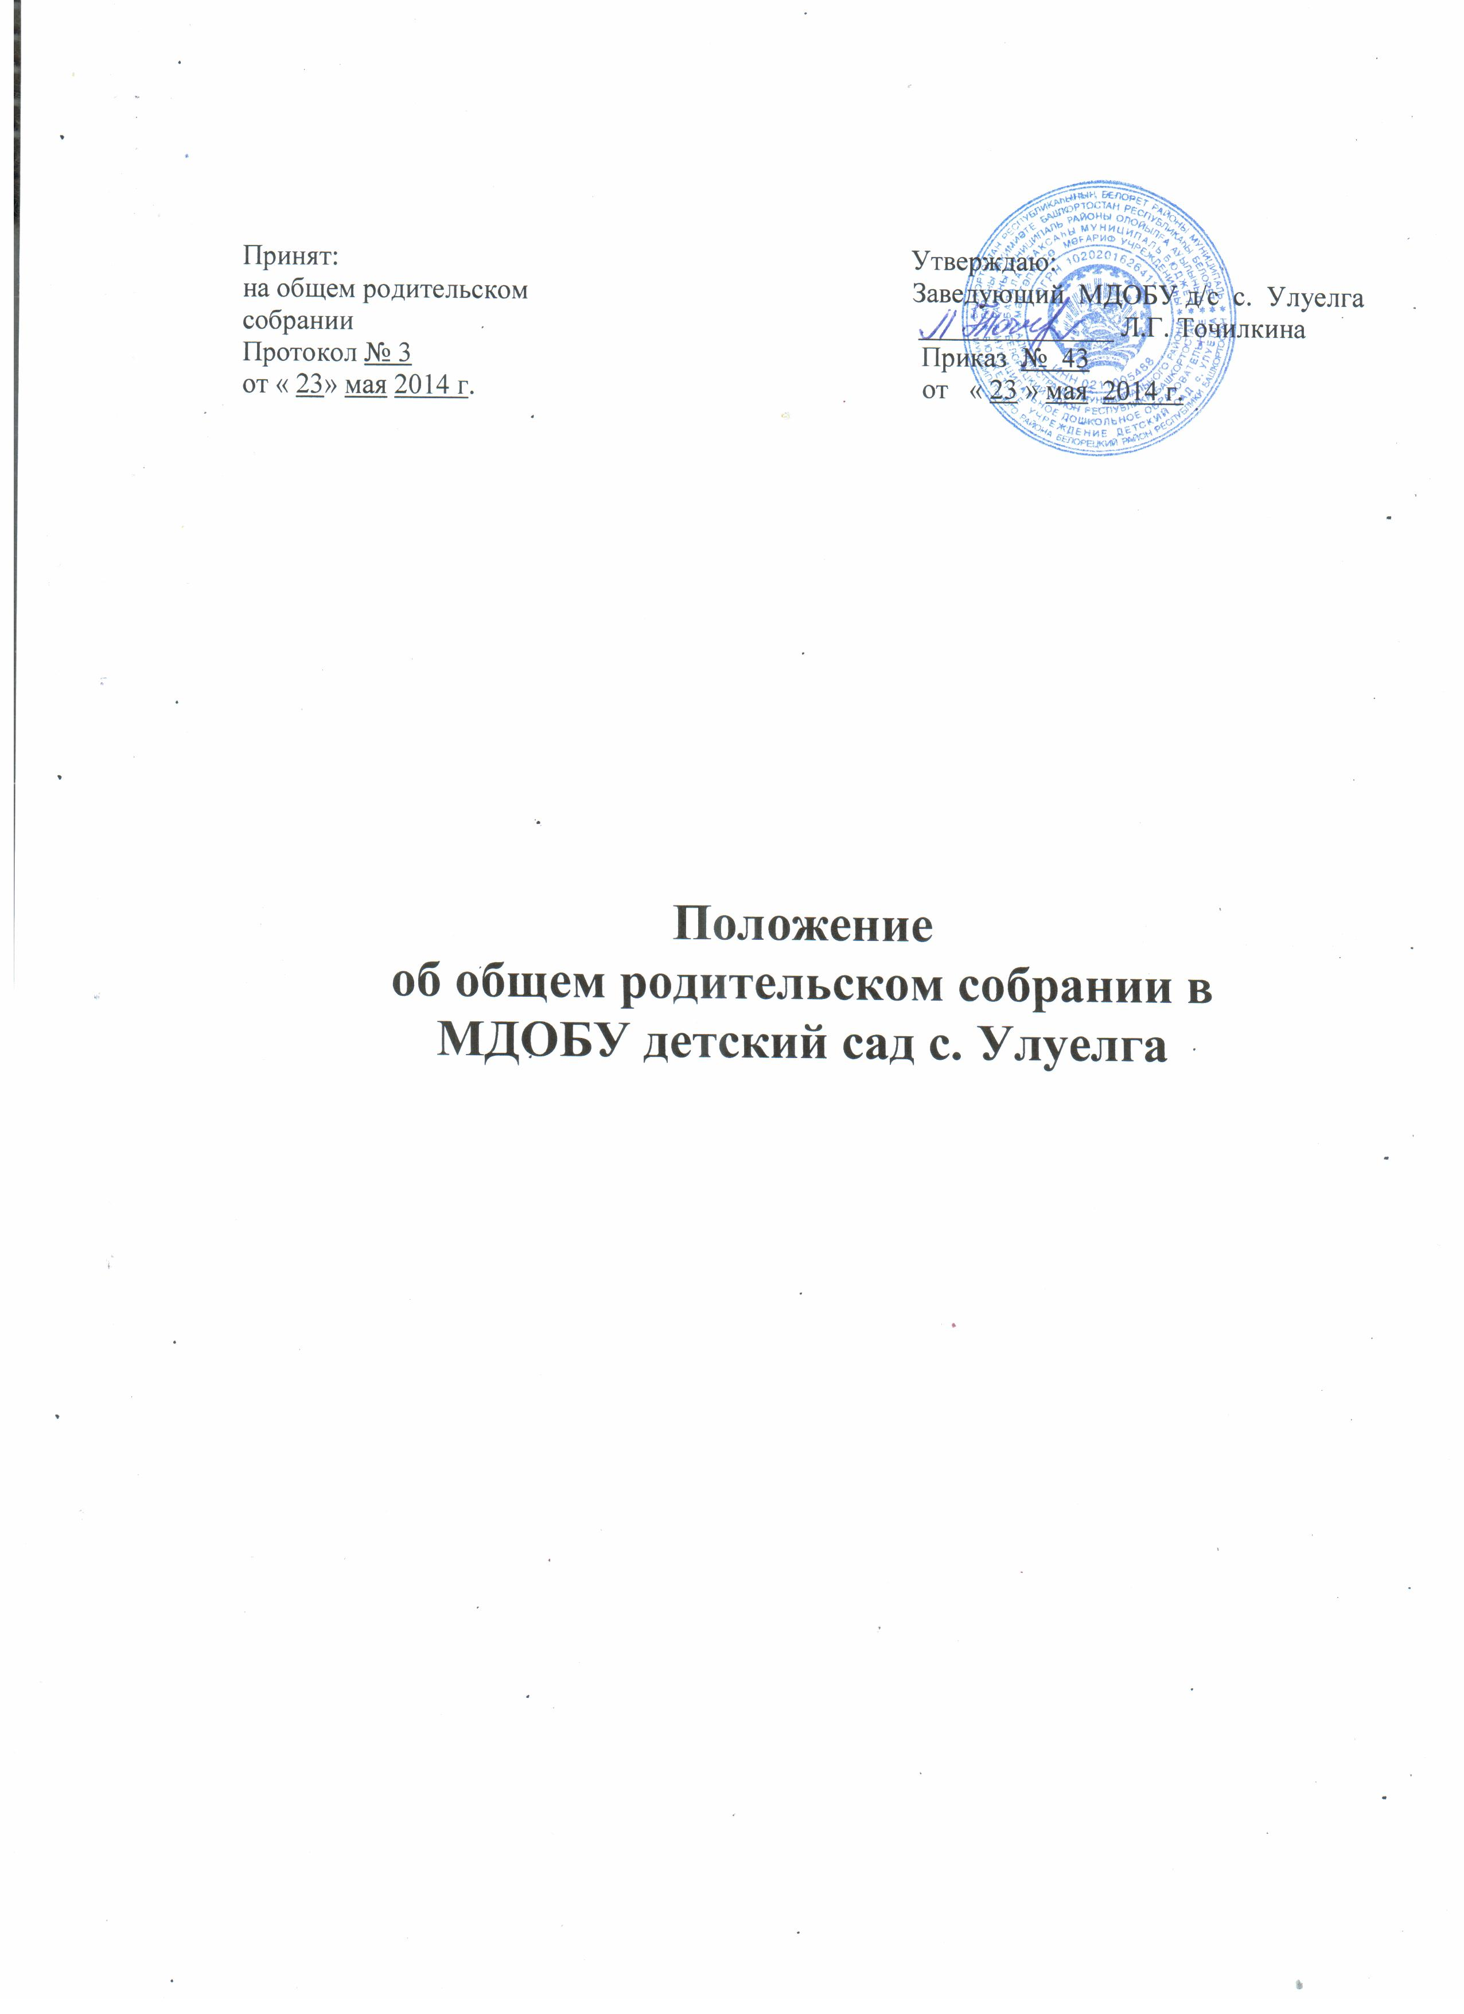
I. ОБЩИЕ ПОЛОЖЕНИЯ

- Настоящее Положение об общем родительском собрании (далее по тексту – Положение) разработано для Муниципального дошкольного образовательного бюджетного учреждения детский сад с. Улуелга муниципального района Белорецкий район Республики Башкортостан и определяет осуществление общественной самоуправленческой деятельности родителей (законных представителей и (или) лиц, их заменяющих) через проведение общего родительского собрания, действующего в соответствии с Федеральным законом от 29.12.2012 г. №273-ФЗ «Об образовании в Российской Федерации» (с изменениями и дополнениями), Семейным кодексом РФ (ст. 12), Уставом Организации.
- Общее родительское собрание – коллегиальный орган общественного самоуправления ДОО, действующий в целях развития и совершенствования образовательного и воспитательного процесса, взаимодействия родительской общественности и ДОО. Представительным органом Общего родительского собрания является Совет родителей.
- Деятельность Общего родительского собрания строится на общечеловеческих принципах демократии, гуманности, гласности, открытости. Оно представляет интересы родителей, является коллегиальным органом в управлении ДОО.
- Деятельность Общего родительского собрания регулируется данным Положением, которое принимается на общем родительском собрании.

II. ОСНОВНЫЕ ЗАДАЧИ ОБЩЕГО РОДИТЕЛЬСКОГО СОБРАНИЯ
- Совместная работа родителей и ДОО по реализации государственной политики в области дошкольного образования.
- Координация действий родителей и педагогического коллектива ДОО по вопросам воспитания, обучения, развития, присмотра, ухода и оздоровления детей.
- Рассмотрение и обсуждение основных направлений развития ДОО.
- Проведение педагогического просвещения родителей.
- Ознакомление с результатами воспитательно-образовательного процесса за истекшее время и постановка новых целей и задач на последующий период.

III. КОМПЕТЕНЦИИ, ФУНКЦИИ ОБЩЕГО РОДИТЕЛЬСКОГО СОБРАНИЯ
- Знакомится с Уставом и другими локальными актами ДОО, касающимися взаимодействия с родителями.
- Поручает Совету родителей ДОО решение вопросов о внесении в Устав, Положение о Совете родителей необходимых изменений и дополнений.
- Рассматривает основные направления образовательной, оздоровительной и воспитательной деятельности в ДОО (возрастной группе), вносит предложения по их совершенствованию.
- Обсуждает и формирует социальный заказ родителей.
- Определяет основные направления деятельности родителей, заслушивает информацию о выполнении своих решений.
- Решает вопросы, связанные с участием родителей в управлении ДОО.
- Обсуждает проблемы организации дополнительных образовательных, оздоровительных услуг детям.
- Заслушивает отчеты, информацию администрации ДОО, воспитателей возрастных групп, медицинского работника о состоянии здоровья детей, ходе реализации образовательных и воспитательных программ, результатах готовности детей к школьному обучению, итогах учебного года.
- Дает оценку качества проведения дополнительных образовательных услуг.
- Решает вопросы оказания помощи в работе с семьями «группы риска».
- Участвует в планировании совместных с родителями мероприятий в ДОО: в групповых родительских собраниях, Дней открытых дверей и др.

IV. ОРГАНИЗАЦИЯ ПРОВЕДЕНИЯ ОБЩЕГО РОДИТЕЛЬСКОГО СОБРАНИЯ

- При подготовке Общего родительского собрания используются разнообразные виды и формы:
- Собрания, на которых проводятся беседы на воспитательно-образовательные темы.
- Собрания, подготовленные инициативной группой родителей с целью рекомендации по использованию эффективного семейного опыта воспитания детей.
- Собрания-консультации по разным разделам дошкольного образования.
- Собрания, на которых администрация отвечает на вопросы родителей по различным направлениям деятельности ДОО.
- В состав Общего родительского собрания входят все родители детей, посещающих ДОО (возрастную группу).
- Общее родительское собрание избирает из своего состава Совет родителей ДОО (возрастной группы).
- Общее родительское собрание является правомочным при присутствии половины всего состава родителей ДОО (возрастной группы).
- Председатель и секретарь Общего родительского собрания выбирается из числа родителей сроком на 1 год в начале учебного года.
- Общее родительское собрание проводится не реже 2 раз в год, групповое – не реже 1 раза в квартал.
- В необходимых случаях на Общее родительское собрание приглашаются медицинские и другие работники ДОО, представители общественных организаций, представители Учредителя. Необходимость их приглашения определяется Советом родителей ДОО (возрастной группы).
- Общее родительское собрание ведет руководитель ДОО совместно с председателем Совета родителей.
- Содержание вопросов, выносимых на собрание, определяются утвержденным планом работы, составляющим часть Годового плана работы ДОО на учебный год. На последнем Общем родительском собрании принимается проект плана работы на следующий учебный год.
- Решение, принятое родительским собранием в пределах своей компетенции, не противоречащее законодательству РФ является обязательным для исполнения родителями.
- Решение Общего родительского собрания принимается открытым голосованием и считается принятым, если за него проголосовало не менее 2/3 присутствующих.
- Организацию выполнения решений Общего родительского собрания осуществляет Родительский комитет – представительный орган Общего родительского собрания – совместно с руководителем ДОО. Непосредственным выполнением решений занимаются ответственные лица, указанные в протоколе заседания Общего родительского собрания. Результаты докладываются Общему родительскому собранию на последующих заседаниях.
- Решения, принятые на Общем родительском собрании вступают в силу с момента утверждения руководителем ДОО.

V. ПРАВА И ОТВЕТСТВЕННОСТЬ ОБЩЕГО РОДИТЕЛЬСКОГО СОБРАНИЯ

- Общее родительское собрание имеет право:
- требовать у Совета родителей ДОО (возрастной группы) выполнения и контроля его решений;
- вносить предложения Общему родительскому собранию по организации его работы;
- заслушивать информацию руководителя ДОО по состоянию и перспективах работы учреждения;
- отмечать в печати положительный опыт семейного воспитания;
- Общее родительское собрание несет ответственность:
- за выполнение закрепленных за ним задач и функций;
- соответствие принимаемых решений законодательству РФ, нормативно – правовым актам.

VI. ДОКУМЕНТАЦИЯ РОДИТЕЛЬСКОГО СОБРАНИЯ
- План деятельности на учебный год.
- Заседание Общего родительского собрания оформляются протоколом, в книге протоколов фиксируется ход обсуждения вопросов, предложения и замечания членов родительского собрания.
- Протоколы подписываются председателем и секретарем. Нумерация ведется от начала учебного года. Книга протоколов хранится в делах учреждения, нумеруется постранично, прошнуровывается, скрепляется подписью руководителя и печатью дошкольного образовательного учреждения в соответствии с «Инструкцией по делопроизводству» и вносится в номенклатуру дел.
- Протокола Общего родительского собрания хранятся в делах Организации 5 лет и передаются по акту (при смене руководителя, при передаче в архив).

VII. ВЗАИМОСВЯЗЬ С ДРУГИМИ ОРГАНАМИ САМОУПРАВЛЕНИЯ
Представительным органом Общего родительского собрания является Совет родителей.

VIII. СРОК ДЕЙСТВИЯ НАСТОЯЩЕГО ПОЛОЖЕНИЯ.
- Срок действия настоящего Положения устанавливается с даты его утверждения руководителем ДОО.
- Настоящее Положение прекращает свое действие в случае изъятия лицензии ДОО на образовательную деятельность или принятия нового Положения.
Дополнения и изменения к данному Положению утверждаются приказом руководителя после принятия

